**Литературная викторина.**

**«Сказочные страницы книг».**

**(для учащихся начальных классов)**

**Задачи:**

* Литературное воспитание по книгах Г.Х.Андерсена и его творчество.
* Бережное и уважительное отношение к книгам.
* Самостоятельно читать сказки и правильно делать пересказ.

*Библиотека оформлена по теме «Сказки Х. К. Андерсена»: книги, иллюстрации из сказок, иллюстрации сказочных героев, портрет Х. К. Андерсена.*

**Библиотекарь:**Добрый день, ребята.

**Библиотекарь:** Ребята, сегодня мы отправимся путешествовать в красивую страну Данию, где встретимся с героями известного сказочника Ганса Кристиана Андерсена.

**Библиотекарь:**Что нам потребуется для сказочного путешествия? (ответы детей: внимание, усидчивость, наблюдательность, терпение, знания и уважительное отношение друг к другу)

**Библиотекарь:**Теперь разделимся на 2 команды и название команды выберем из героев сказок Андерсена.

**Задание будут представлены из сказок:**

* Дюймовочка
* Снежная королева
* Русалочка
* Гадкий утенок

И дополнительно из других сказок Андерсена.

**Библиотекарь**Ребята, а теперь первый конкурс «Самый внимательный». Вашему вниманию представляется картинки и иллюстрации из сказок. Ваша задача внимательно посмотреть, а затем ответить на вопросы.

**Задание 1.**

**Угадай иллюстрации из сказок Г.К.Андерсена:**

Предоставлены несколько картинок, за ранее приготовленные.

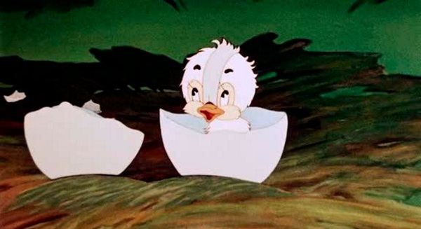а)

б)

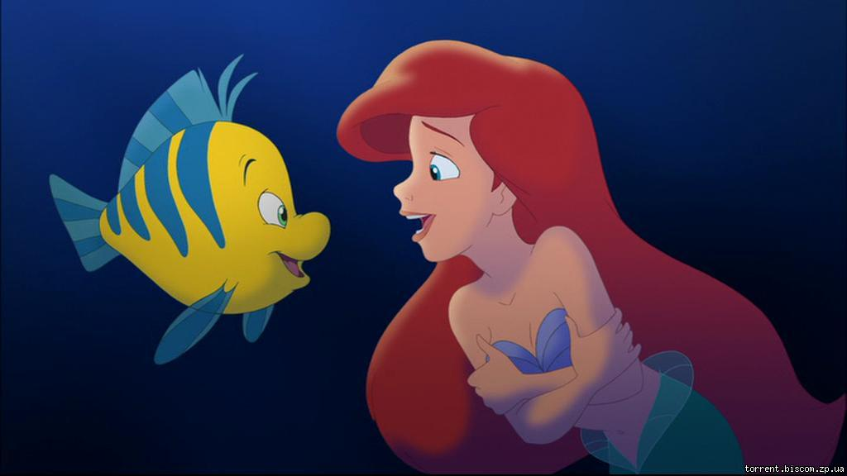

в)

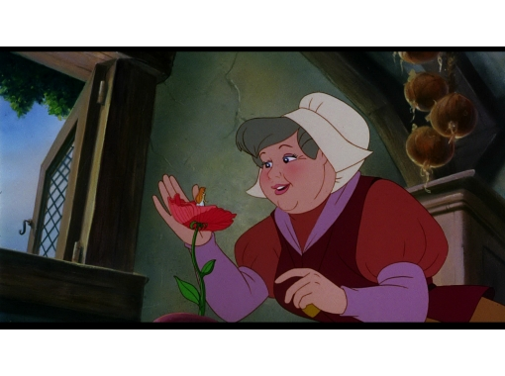

г)

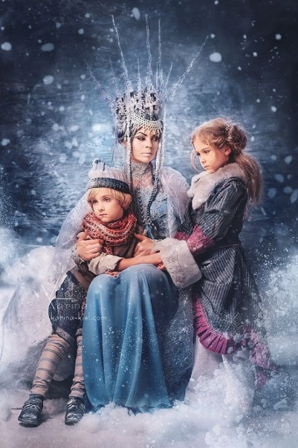

д)

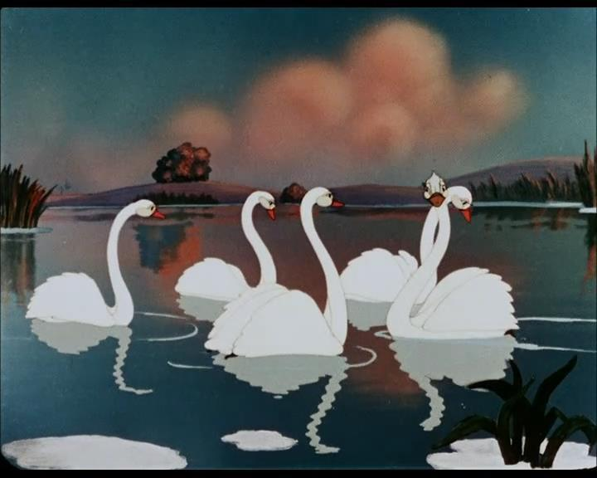

е)

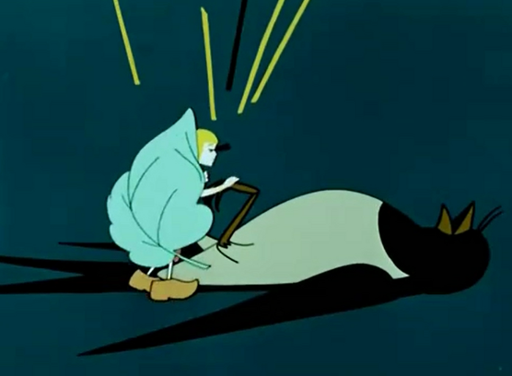

**Задание2.**

**Вопросы к викторине:**

1. В какой сказке Андерсена сердце мальчика превратилось в кусочек льда?  
*(«Снежная королева».)*

2. Осколки какого предмета ранили Кая из сказки «Снежная королева»?*(Зеркала, которое смастерил злой тролль. В нём всё доброе и прекрасное уменьшалось, а всё дурное и безобразное - увеличивалось во много-много раз.)*

3. Эта героиня была так упряма и избалована, что могла укусить свою мать за ухо. Но и её тронула история девочки, которая ищет своего названного брата. Кто она, из какой сказки?  
*(Маленькая разбойница из сказки «Снежная королева».)*

4. Кто в сказке «Снежная королева» складывал из льдинок слово «вечность»? *(Кай.)*

5. Чтобы Кай перестал мёрзнуть, Снежная королева завернула его в свою медвежью шубу, а вдобавок сделала это. Что? *(Поцеловала его в лоб.)*

6. Кто из героев сказки Андерсена отказался от своего дома, от родных, согласился принять муки и даже умереть ради любимого принца и обрести бессмертную душу? *(Русалочка.)*

7. Во сколько лет русалочкам разрешалось всплывать на поверхность моря? *(В 15 лет.)*

8. Что взяла взамен за своё зелье ведьма у Русалочки? *(Её прекрасный голос.)*

9. 11. Вначале было ячменное зёрнышко, затем чудесный цветок тюльпана, а затем… *(Дюймовочка.)*

10. Кто перекусил стебелёк кувшинки, спасая Дюймовочку от жабы? *(Рыбки.)*

11. Кто был богатым и ученым соседом полевой мыши, который влюбился в Дюймовочку и пожелал жениться на ней? *( Крот.)*

12. На ком совершила необыкновенное путешествие из норы крота в теплые края Дюймовочка? *(На ласточке.)*

13. В кого превратился Гадкий Утёнок в одноимённой сказке Андерсена? *( В лебедя.)*

***Показать учащимся начальных классов буктрейлер по книге Г.Х.Андерсена***

***«Гадкий утенок».***

**Задание 3.**

**Игра «Поле-чудес»:**

Угадай слова.

1. Какие цветы, напоминавшие Герде о Кае, спрятала старушка-колдунья? *(Розы.)*
2. Какой подарок преподнесли Эльфы Дюймовочке? (Крылышки.)
3. Из какого материала построен дворец морского царя в сказке «Русалочка»? (Коралл.)
4. Из чего сделаны окна во дворце морского царя в сказке «Русалочка» Г.Х. Андерсена? (Стекла).

**Физ. минутка (музыкальная).**

**Задание 4.**

**Блиц-ответ:**

1.Какое слово складывал Кай из льдинок в чертогах Снежной королевы?

А. Эпоха.

**Б. Вечность.**

В. Бессмертие.

Г. Власть.

2.О какой счастливой резиновой обуви написал сказку Ганс Кристиан Андерсен?  
А. Сапоги.  
**Б. Галоши.**  
В. Боты.  
Г. Вьетнамки.  
3. Назовите сказку, которая НЕ принадлежит перу Г.К. Андерсена?   
А. «Гадкий утёнок».  
Б. «Дикие лебеди».  
**В. «Золотой гусь».**  
Г. «На утином дворе».

*(Это сказка братьев Гримм.)*

4.Осколок какого предмета троллей попал Каю в глаз?  
А. Вазы.  
**Б. Зеркала.**  
В. Блюда.  
Г. Бомбы.

5. В кого влюбилась Русалочка в сказке Г.К. Андерсена?  
**А. В принца.**  
Б. В дельфина.  
В. В капитана Немо.  
Г. В Синдбада-морехода.

6.Сколько дочерей было у царя морского в сказке «Русалочка»?  
А. Три.  
Б. Пять.  
**В. Шесть.**  
Г. Восемь.

7. Из какого цветка появилась Дюймовочка?  
А. Роза.  
**Б. Тюльпан.**  
В. Колокольчик.  
Г. Ландыш

8.Кто расстроил свадьбу Дюймовочки и Крота?  
А. Мать Дюймовочки.  
Б. Отец Крота.  
**В. Ласточка.**  
Г. Адвокаты..

9. У кого из персонажей сказок Андерсена поцелуй был «холоднее льда»?  
А. У Русалочки.  
**Б. У Снежной королевы.**  
В. У Дюймовочки.  
Г. У Элизы.

10.  Кто из этих живых существ НЕ пытался жениться на Дюймовочке?  
А. Жук.  
Б. Крот.  
В. Жабёнок.  
**Г. Шмель.**

**Задание 4.**

**Какая пословица подходит к 4м данным произведениям?**

А) Лицом не красив, да сердцем добр.

Б) Худое худым и кончится.

**Дополнительное задание.**

**Отгадай сканвонд по сказкам Андерсена.**

